1 |  |  |  | 2 |  |  |  | 3
4 |  |  |  | 5 |  |  |  | 6
7 |  |  |  | 8 |  |  |  | 9
10 |  |  |  | 11 |  |  |  | 12
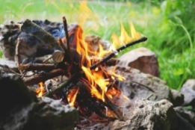62 |  |  | 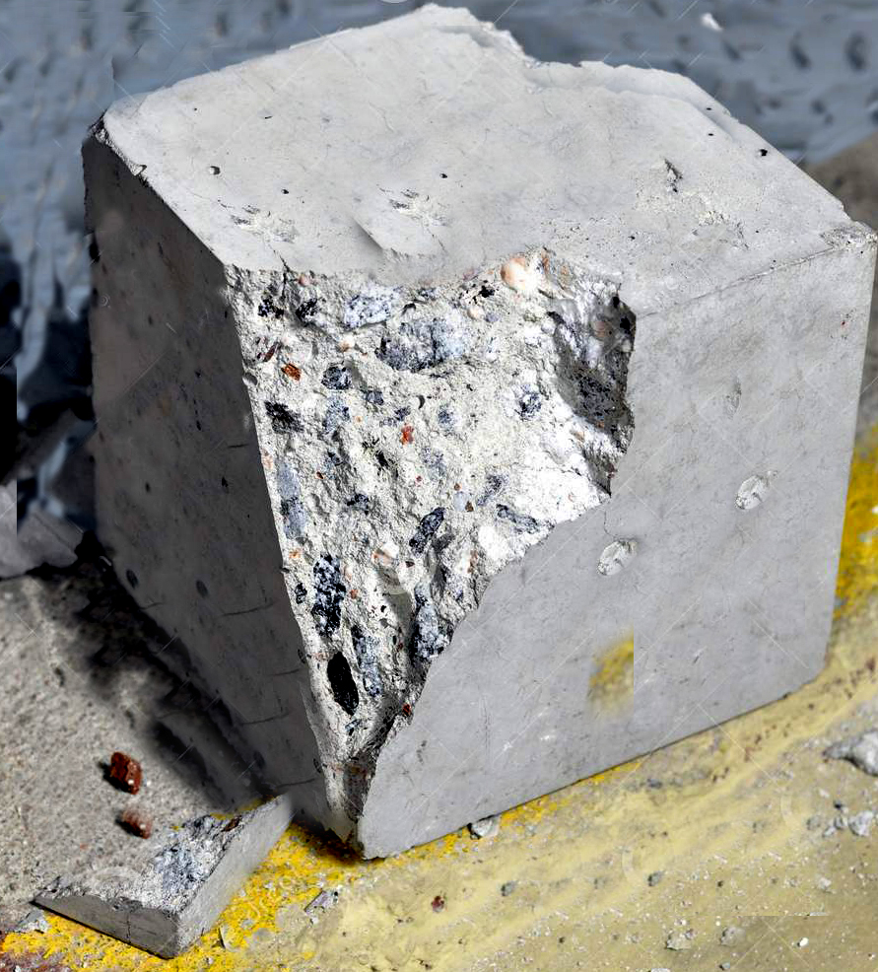58 |  |  | 54
56 |  |  | 69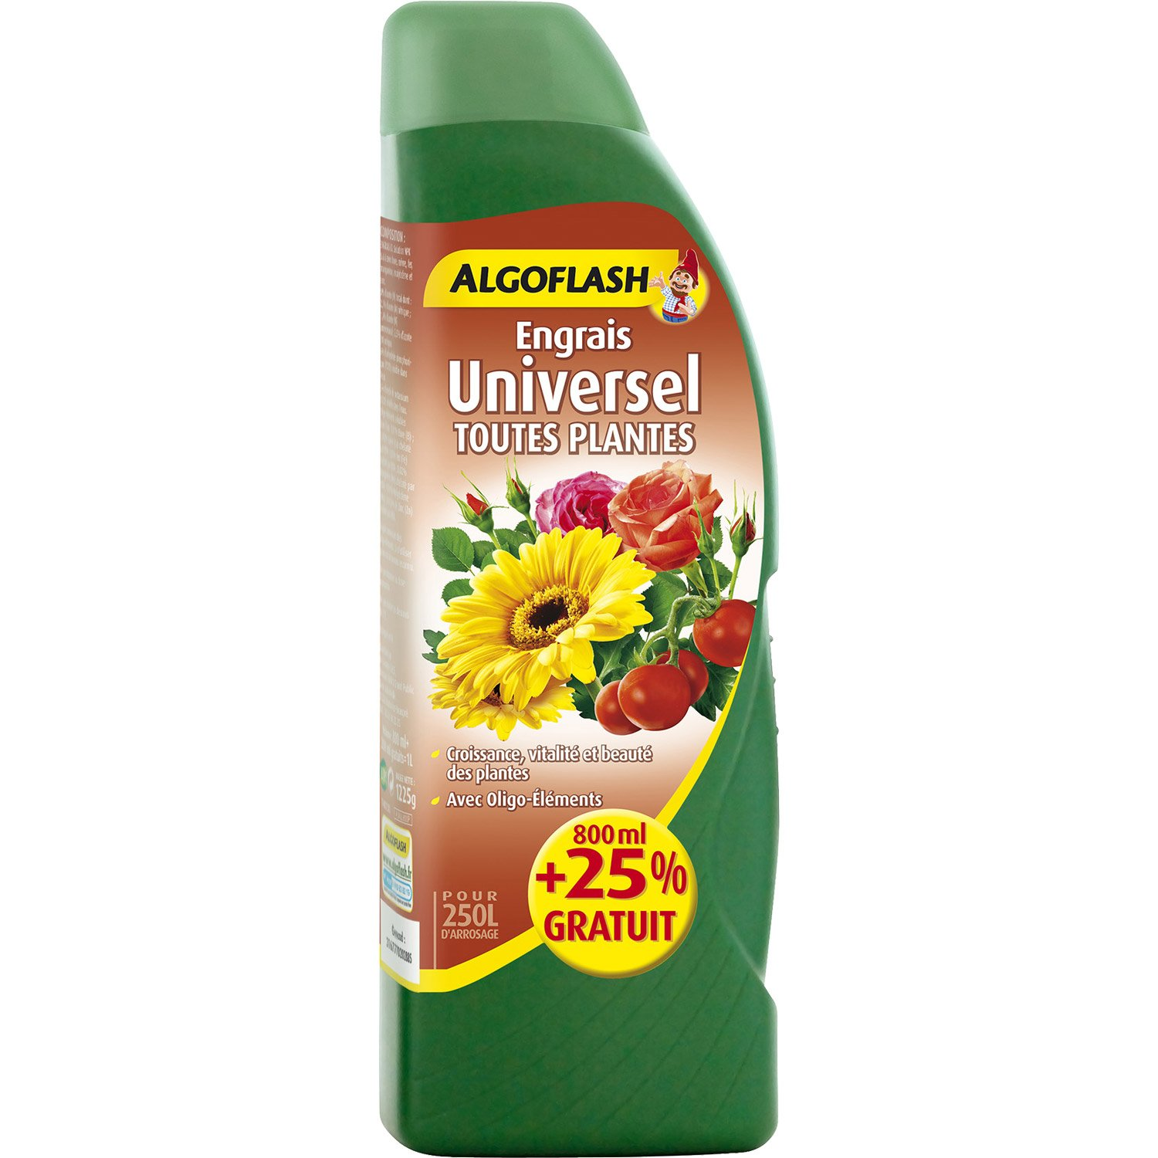 |  |  |     54
54 |  |  | 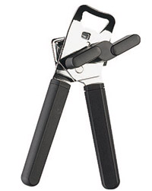54 |  | 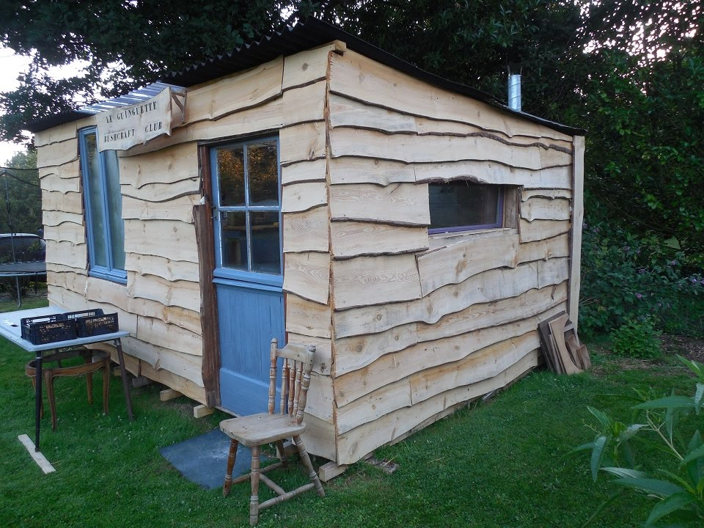
Dessine les allées du potager (page 87) et la réserve d’eau (79)

